文件编号：
密级：
项目ID：
项目编号：
修订历史
文档编号: iCommunity_System_UG_V1.0

用户操作手册

泛海智慧社区系统管理子系统

广东赛百威信息科技有限公司
地址：广州市萝岗区科学城彩频路11号广东软件园F栋1201A（510663）
(020) 61006996
+ (020) 61006899
http://www.cyberway.net.cn
版本号 | 修改日期 | 修改内容 | 修改人 | 批准人
1.0 | 2017-3-09 |  | 李南、黄银冰

目 录
目 录 3
1 引言 4
1.1 编写目的 4
2 系统管理功能操作 4
2.1 登录 4
2.2 系统管理 5
2.2.1 组织架构 5
2.2.1.1 公司信息 5
2.2.1.2 组织管理 5
2.2.1.3 物业架构 9
2.2.1.4 岗位管理 14
2.2.1.5 员工管理 15
2.2.1.6 部门岗位 19
2.2.2 权限管理 20
2.2.2.1 菜单管理 20
2.2.2.2 用户管理 20
2.2.2.3 角色类型 22
2.2.2.4 角色管理 23
2.2.3 基础数据 27
2.2.3.1 数据字典 28
2.2.3.2 地理区域 29
2.2.4 系统设置 30
2.2.4.1 系统设置 30
2.2.4.2 应用设置 31
2.2.4.3 会话设置 32
2.2.4.4 密码策略 32
2.2.4.5 业务参数 33
2.2.4.6 业务单号规则 34
2.2.4.7 数据下发 35

引言

编写目的
此份文档供系统管理员以及集团管理员查阅，以更好的使用系统

系统管理功能操作

登录
在URL地址栏中输入地址信息http://101.201.47.45/login，输入帐号密码，点击登录按钮进行登录
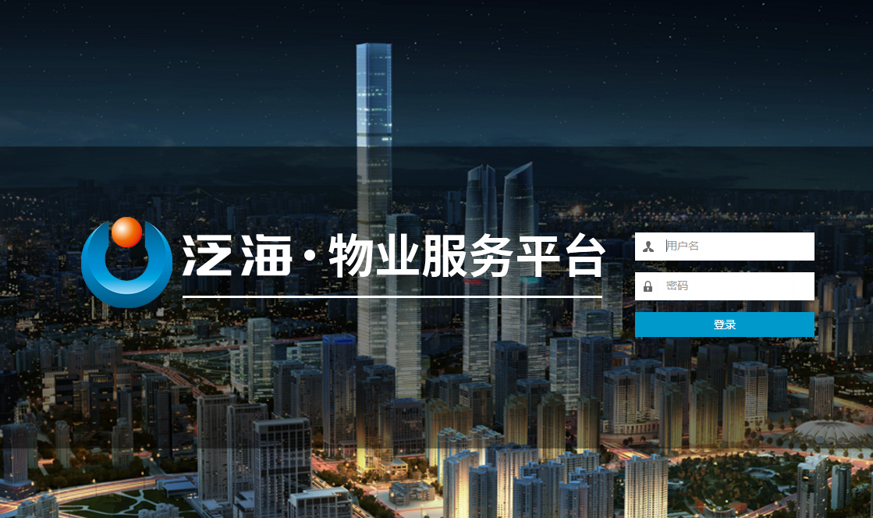

系统管理

组织架构

公司信息
- 查看公司信息
步骤1：在【系统管理】菜单下，点击子菜单【组织架构】-【公司信息】如下图，显示公司的基本信息与详细地址
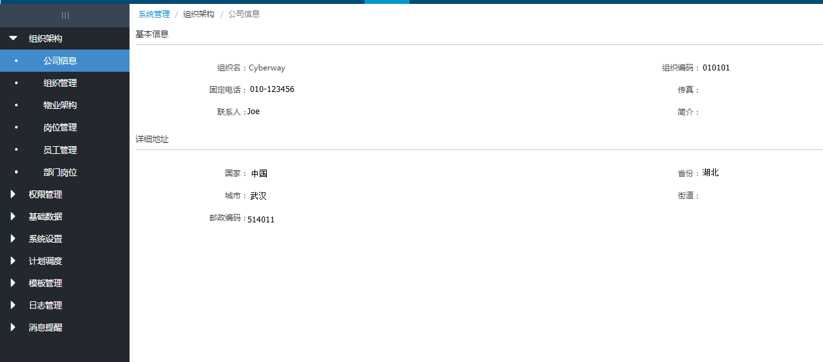

组织管理
管理整个集团的组织信息，功能包括新增、删除、导入、查询、修改等功能。 管理处的电话是用于APP业主报修以及表扬的联系方式
组织按上下级分为：总公司、区域公司、分公司、项目管理处、项目公司、项目部门级别
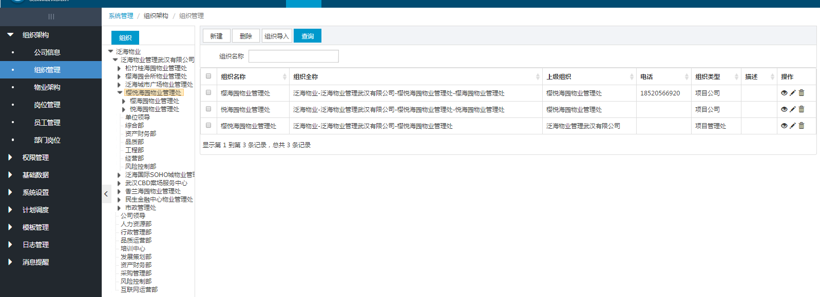
- 新建
步骤1：在【系统管理】菜单下，点击子菜单【组织架构】-【组织管理】，点击资源树形菜单，如下图根据所选资源显示对应的组织列表
步骤2：点击新建按扭出现如下界面，输入组织信息，点击保存即可新增成功
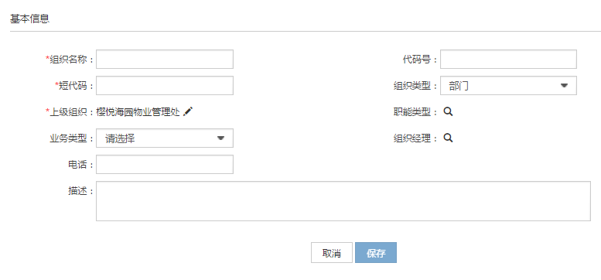
- 批量删除
步骤1：勾选需要删除的数据，点击删除按扭
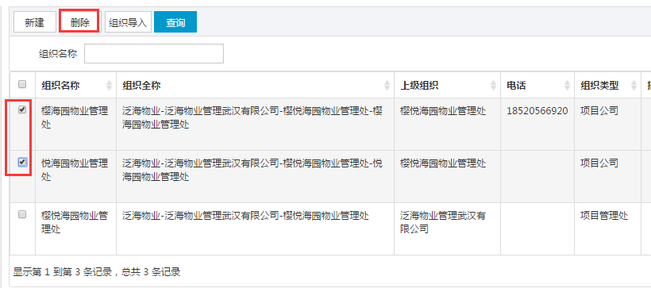
步骤2：提示“确定删除所选项吗？”选择“确定”删除成功，选择“取消”不进行删除。
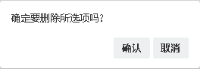
- 单个删除
步骤1：在组织列表页选择数据，点击右侧操作栏中的删除图标按扭
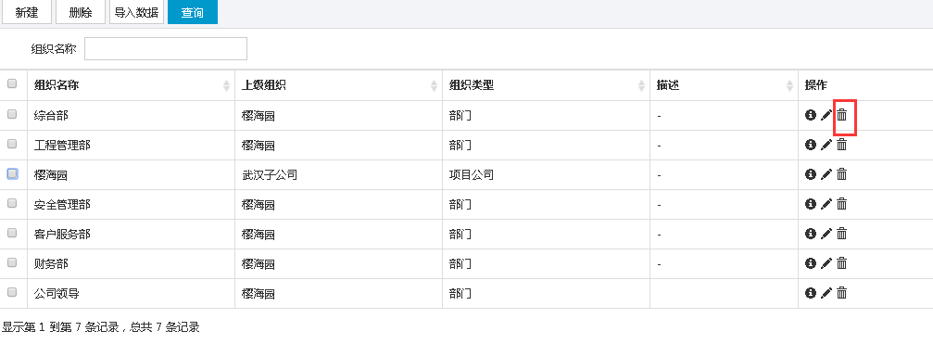
- 查询
步骤1：输入组织名称
步骤2：点击【查询】按扭如下图，查询出符合条件的组织至列表中
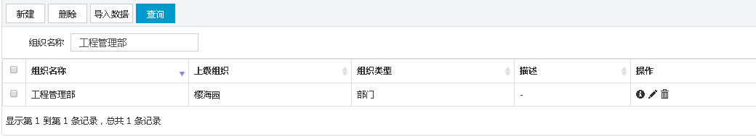
- 查看详情
步骤1：点击操作栏中的查看详情图标
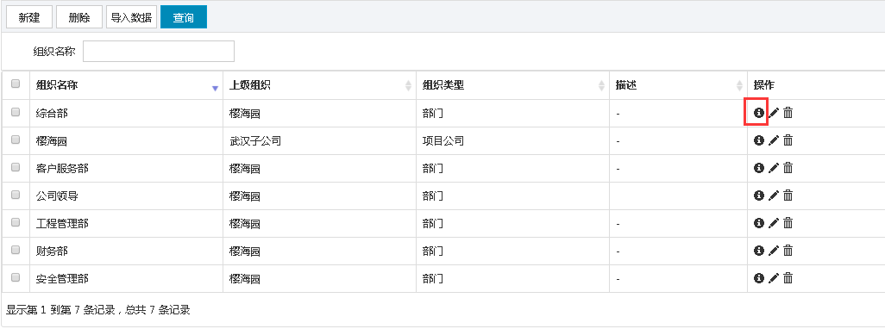
步骤2：进入详情界面，如下可点击取消返回列表页，点击编辑进入此组织的编辑页
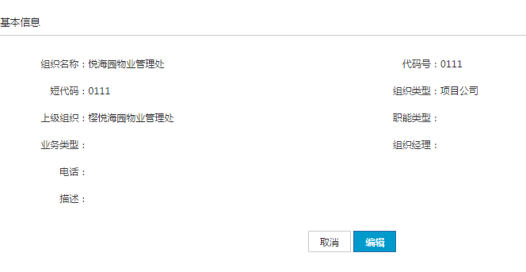
- 编辑
步骤1：点击操作栏中的编辑图标
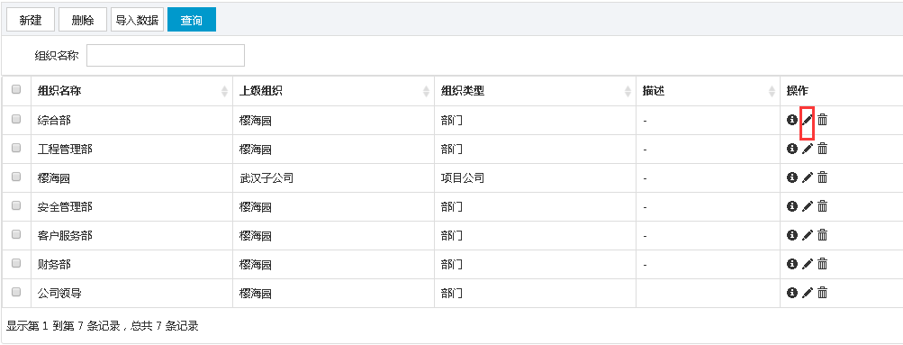
步骤2：进入编辑界面，输入编辑信息，点击保存即可编辑成功
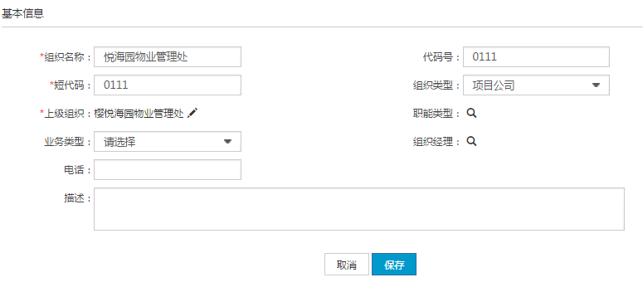
- 导入
步骤1：点击操作栏中的导入按扭
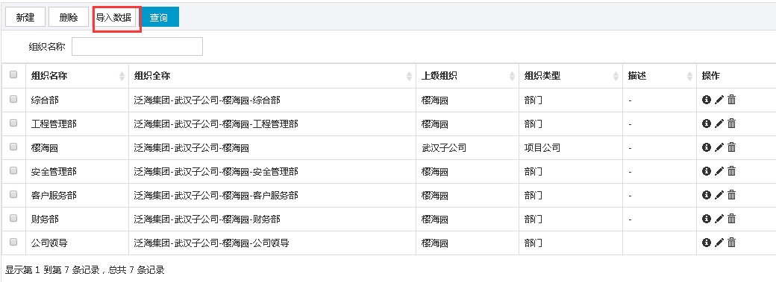
步骤2：选择Excel表，上传
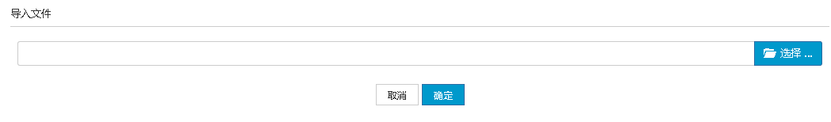
步骤3：导入成功后，显示至列表中

物业架构
该模块管理集团的物业架构。显示层级包括总公司-分公司-项目管理处-项目公司-管理区名称、楼栋、单元、具体资源
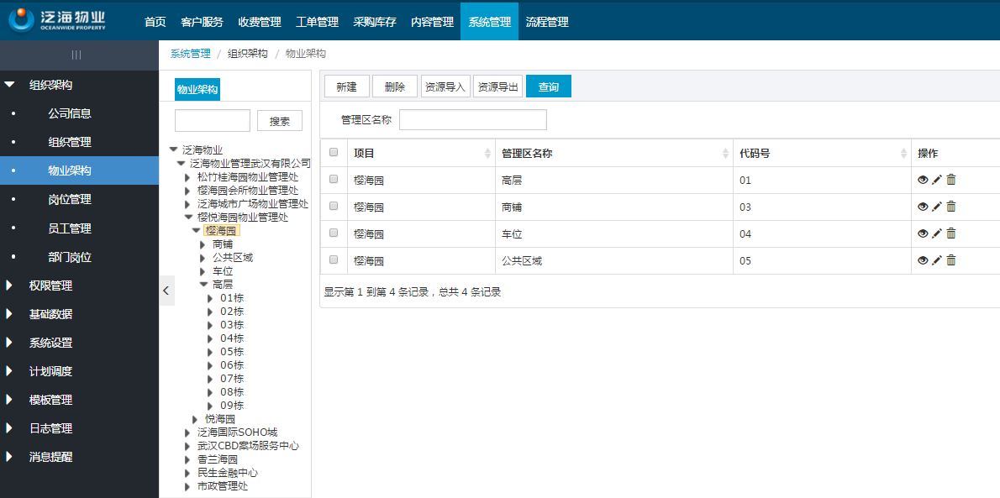
- 新增
新增一般分为新增管理区名称、新增楼栋、新增单元、新增具体资源。
新增管理区名称
步骤1：在【系统管理】菜单下，点击子菜单【组织架构】-【物业架构】，点击资源树形菜单，定位到项目公司
步骤2：点击新建按扭出现如下界面，输入管理区名称，点击保存即可新增成功
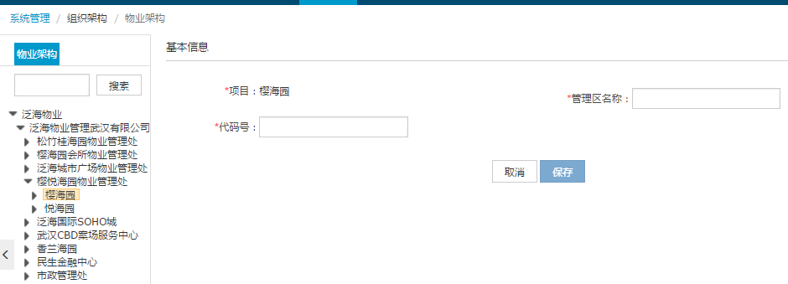
说明：物业架构中选中社区点击新建会自动显示至界面
新增楼栋
步骤1：在【系统管理】菜单下，点击子菜单【组织架构】-【物业架构】，点击资源树形菜单，定位到管理区
步骤2：点击新建按扭出现如下界面，输入楼栋名称，点击保存即可新增成功
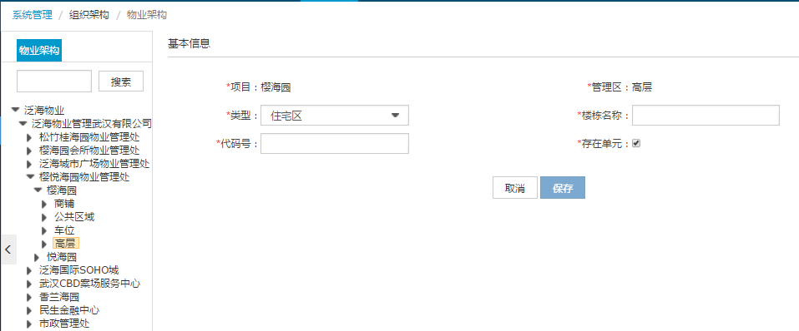
新增单元
步骤1：在【系统管理】菜单下，点击子菜单【组织架构】-【物业架构】，点击资源树形菜单，定位到楼栋
步骤2：点击新建按扭出现如下界面，输入单元名称名称，点击保存即可新增成功
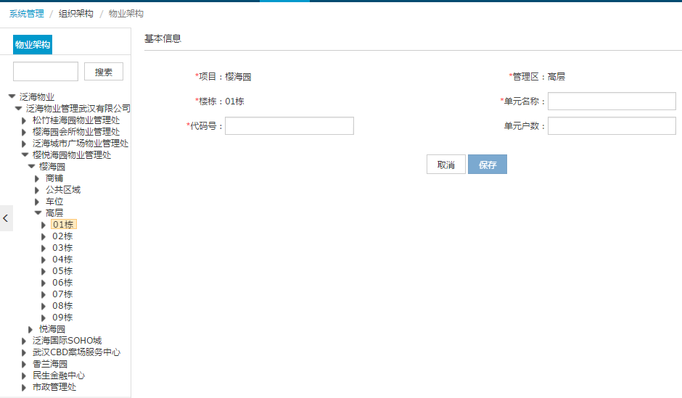
新增具体资源
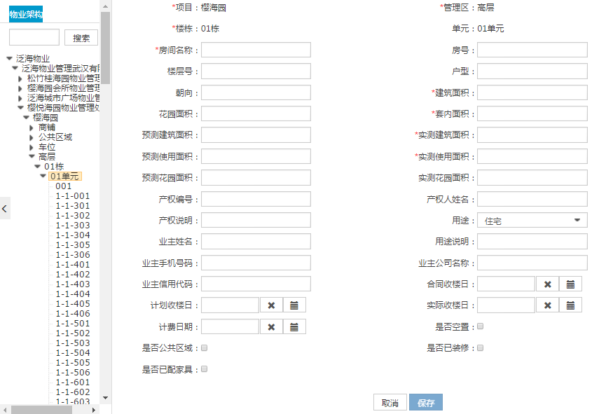
步骤1：在【系统管理】菜单下，点击子菜单【组织架构】-【物业架构】，点击资源树形菜单，定位到单元
步骤2：点击新建按扭出现如下界面，输入房间信息，点击保存即可新增成功
- 批量删除
步骤1：勾选需要删除的数据，点击删除按扭
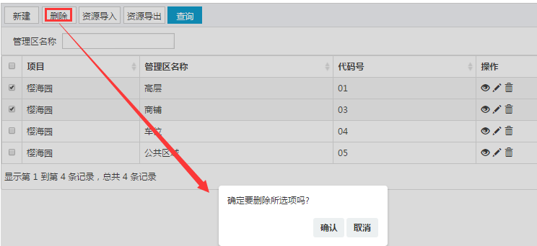
步骤2：提示“确定删除所选项吗？”选择“确定”删除成功，选择“取消”不进行删除。
- 单个删除
步骤1：在物业架构列表页选择数据，点击右侧操作栏中的删除图标按扭
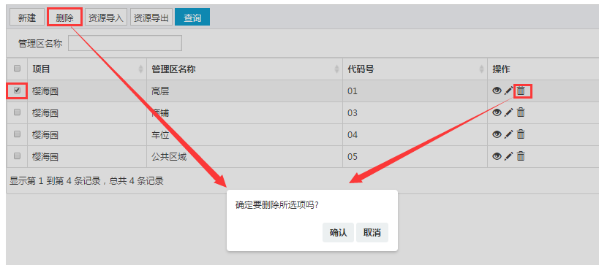
- 查询
步骤1：选择社区、管理区名称
步骤2：点击【查询】按扭如下图，查询出符合条件的物业架构信息至列表中
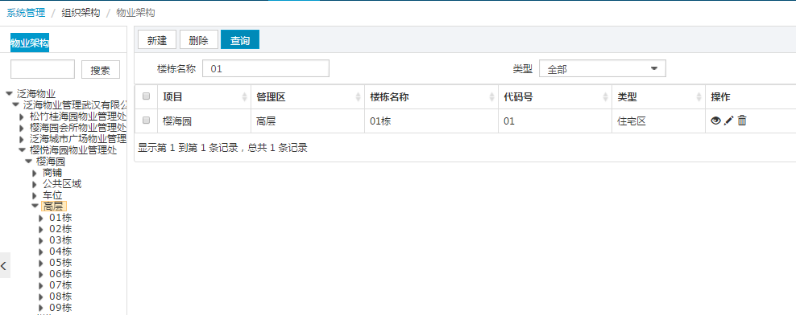
- 查看详情
步骤1：点击操作栏中的查看详情图标
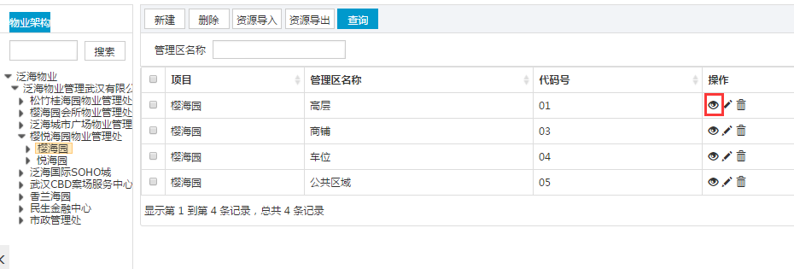
步骤2：进入详情界面，可点击取消返回列表页，点击编辑进入此架构信息的编辑页
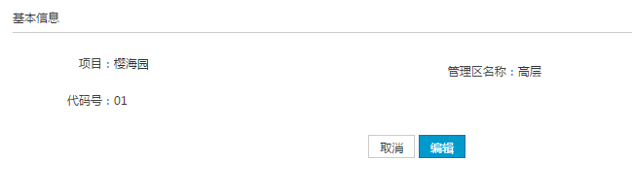
- 编辑
步骤1：点击操作栏中的编辑图标
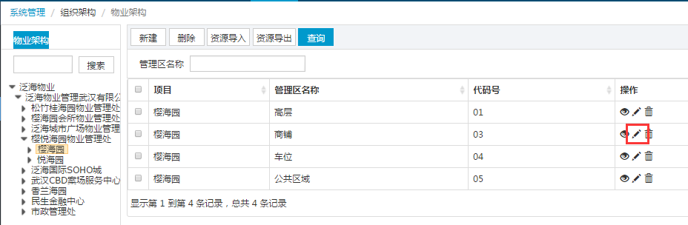
步骤2：进入编辑界面，输入要编辑的架构信息，点击保存即可编辑成功
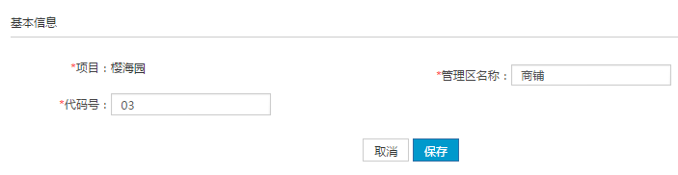
- 资源导入
步骤1：点击资源导入按钮
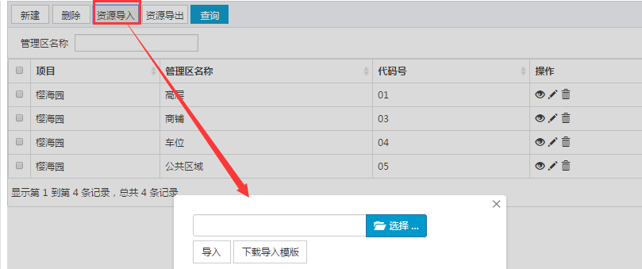
步骤2：选择Excel表，上传
步骤2：导入成功后，显示至列表中

岗位管理
管理集团岗位，功能包括新建、删除、查询、编辑。
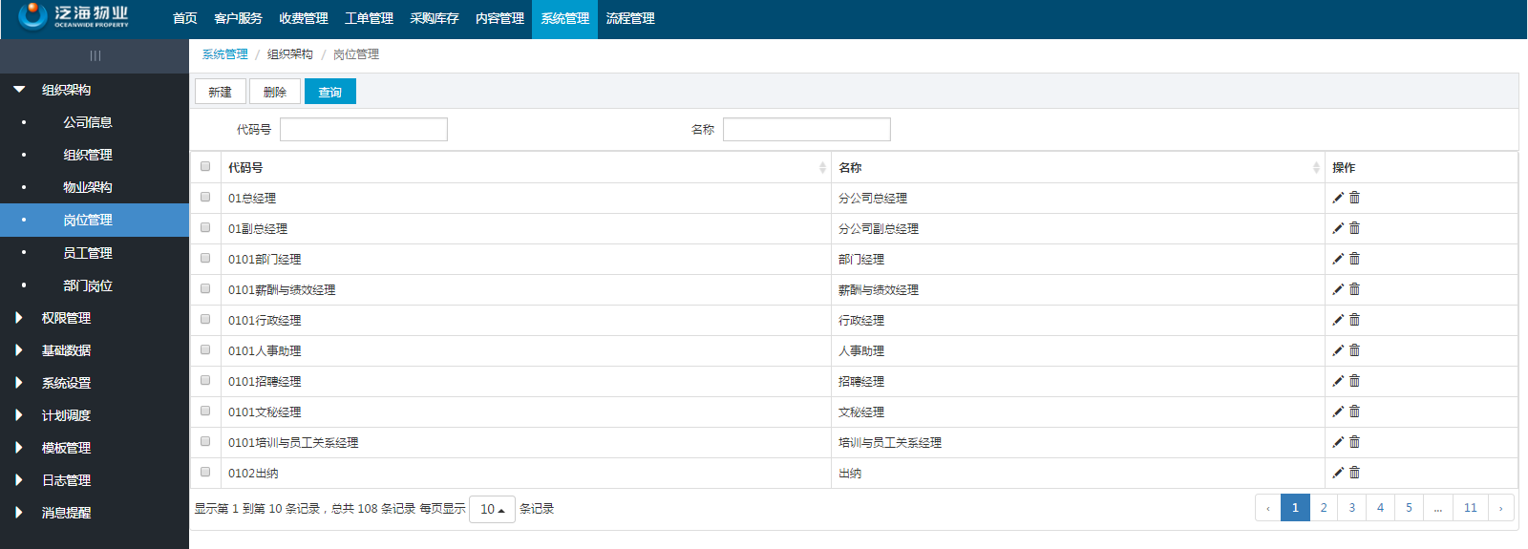
新建岗位信息
步骤1：在【系统管理】菜单下，点击子菜单【组织架构】-【岗位管理】，点击“新建”按钮，进入到新建岗位信息界面，如下图
步骤2：输入岗位信息，点击“保存”按钮

员工管理
针对泛海集团下所有的员工进行基本信息管理，包括员工信息、岗位等信息
- 新增
步骤1：在【系统管理】菜单下，点击子菜单【组织架构】-【员工管理】，点击资源树形菜单，如下图根据所选资源显示对应的员工列表
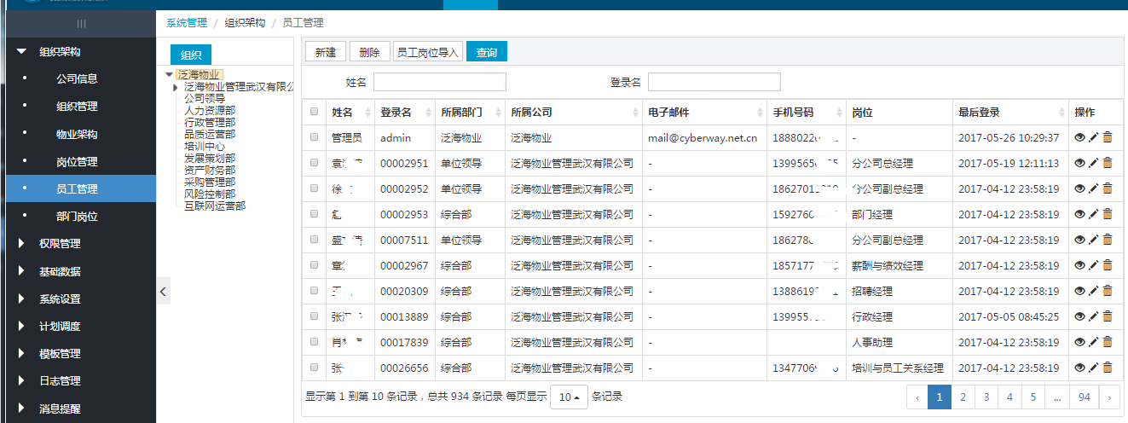
步骤2：点击新建按扭出现如下界面，输入员工信息，选择岗位以及兼职岗位，点击保存即可新增成功
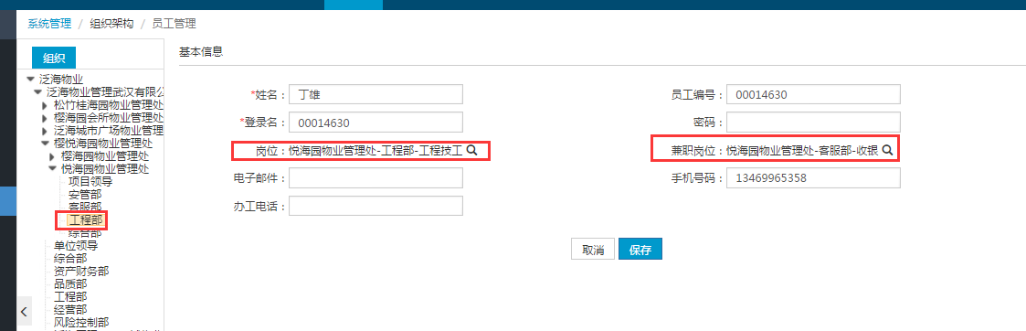
- 说明：
1. 选择了兼职岗位时，会在所选的兼职岗位所在的部门增加一条员工数据，且登录该账号后，可以切换所属岗位，如下图
在对应的部门岗位下增加一条数据
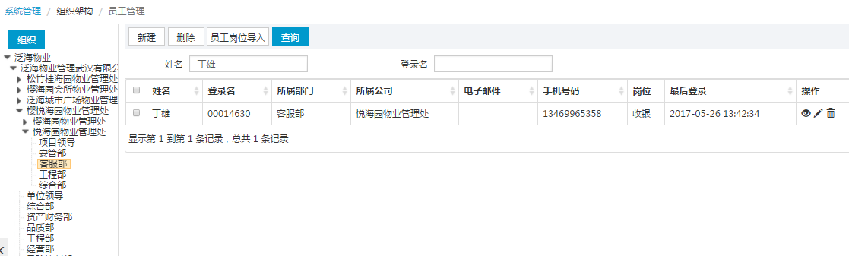
登录之后，可以切换所属岗位，如下图，切换之后，相对应的权限也会发生改变
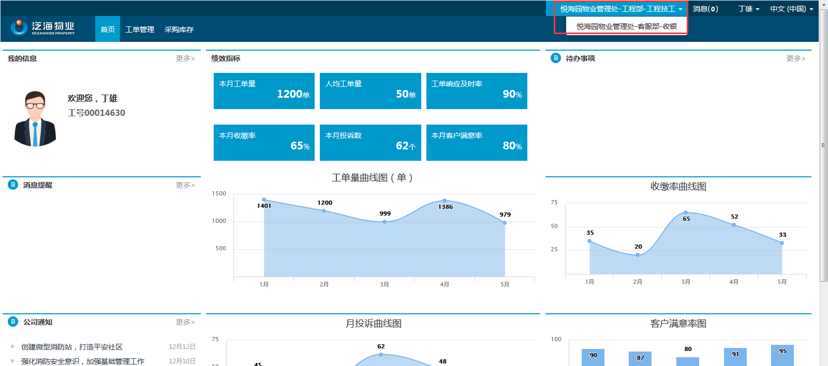

- 批量删除
步骤1：勾选需要删除的数据，点击删除按扭
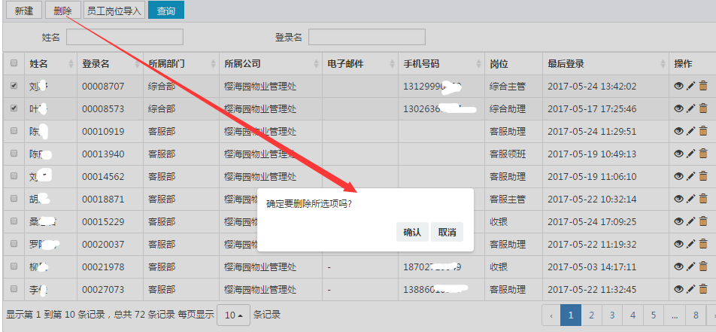
步骤2：提示“确定删除所选项吗？”选择“确定”删除成功，选择“取消”不进行删除。
- 单个删除
步骤1：在员工列表页选择数据，点击右侧操作栏中的删除图标按扭
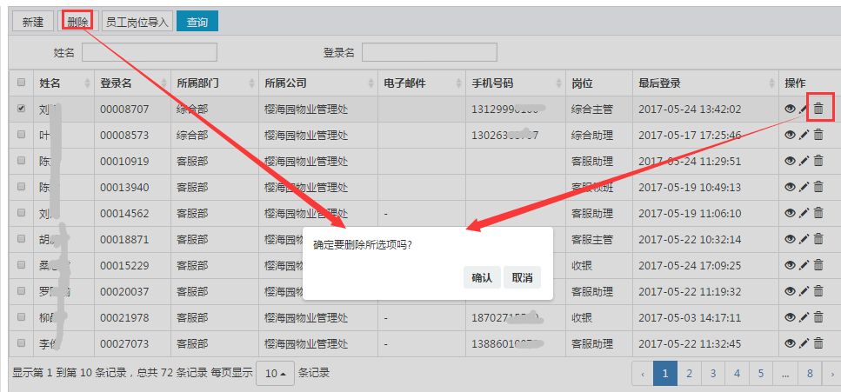
- 查询
步骤1：输入姓名、登录名
步骤2：点击【查询】按扭如下图，查询出符合条件的员工至列表中
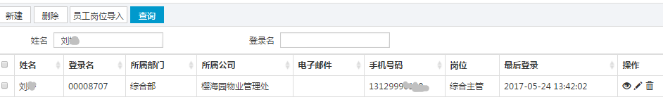
- 查看详情
步骤1：点击操作栏中的查看详情图标
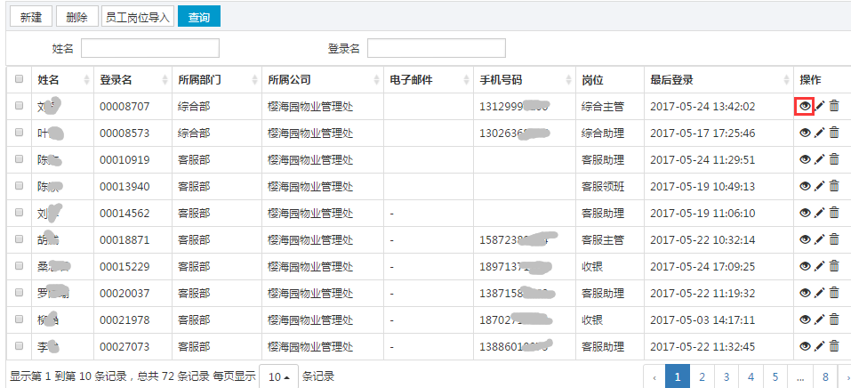
步骤2：进入详情界面，可点击取消返回列表页，点击编辑进入此员工的编辑页
- 编辑
步骤1：点击操作栏中的编辑图标
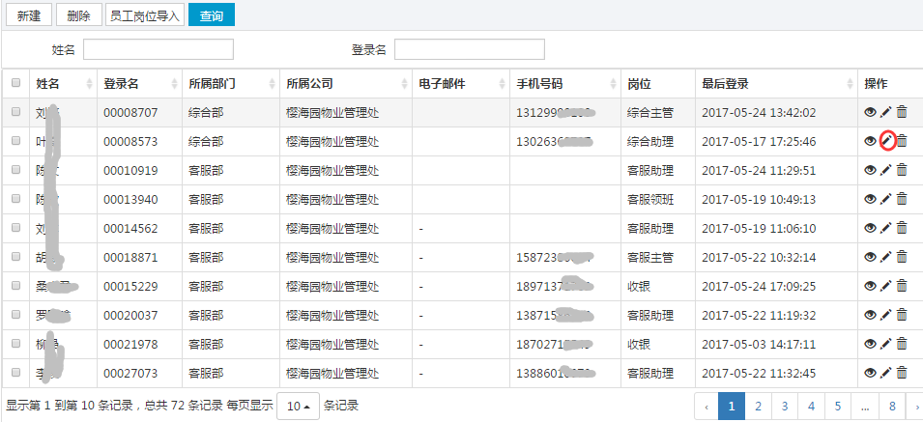
步骤2：进入编辑界面，输入要编辑的员工信息，点击保存即可编辑成功

部门岗位
该模块管理集团以及项目的部门岗位，目前岗位会绑定角色，目前岗位分为
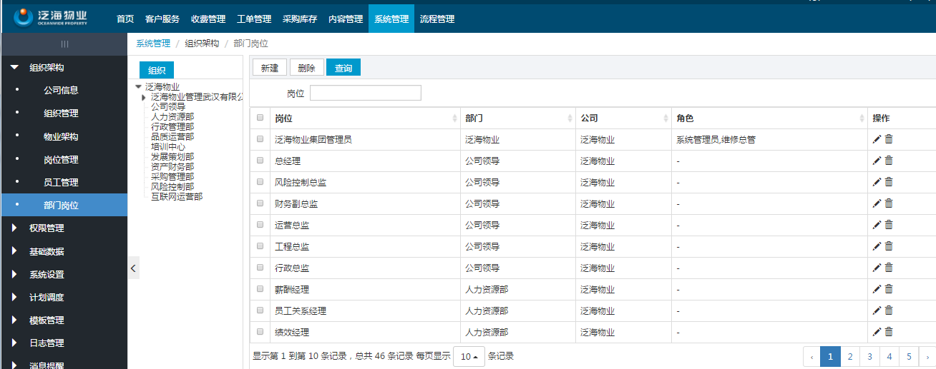
配置岗位角色操作步骤如下：
步骤1：点击组织架构---部门岗位，点击树形菜单到具体部门，显示部门下的岗位
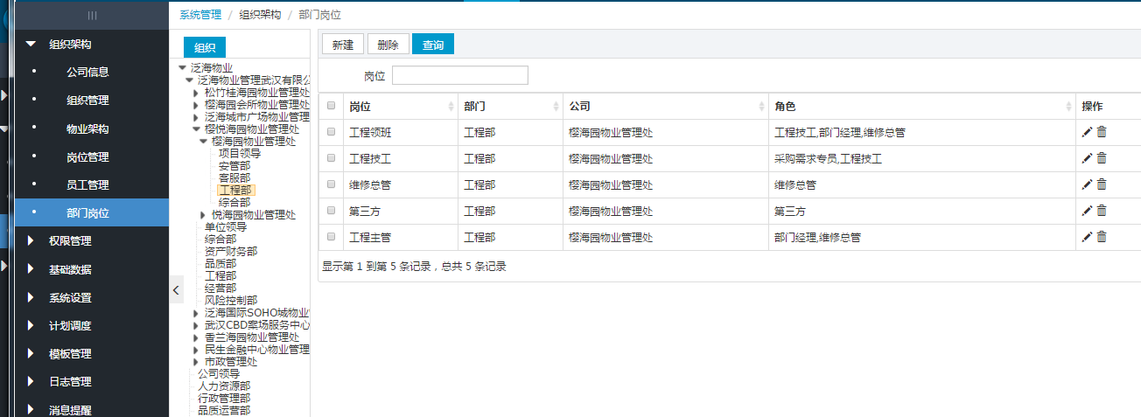
步骤2：点击编辑或者新建按钮，配置岗位和角色
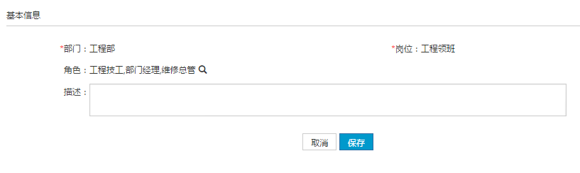

权限管理

菜单管理
配置左边导航菜单，以及按钮配置
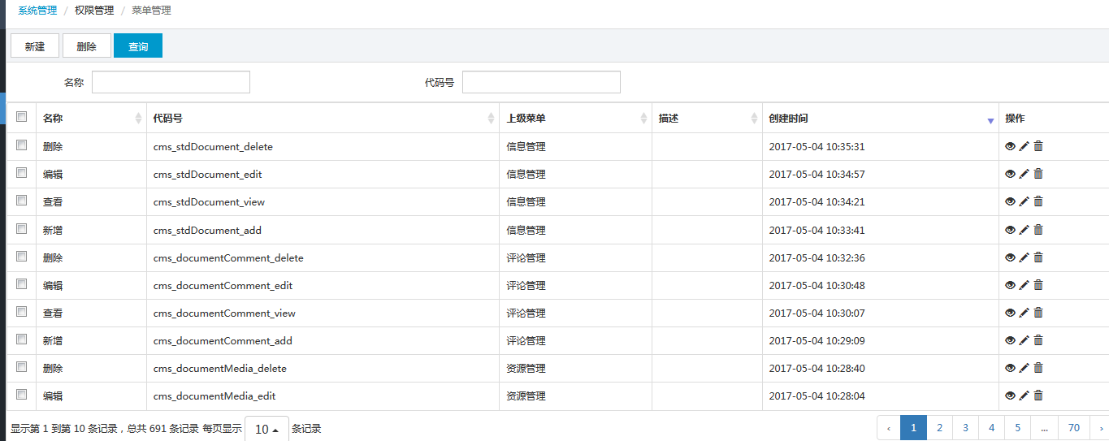

用户管理
用户管理中，包含以下几种账号：普通用户、企业账号、商家账号、员工账号。新建时不能新建员工账号。普通用户时通过客户档案中生成的业主、家人、租户等账号，也包含新建的账号
- 新建
步骤1：在【系统管理】菜单下，点击子菜单【权限管理】-【用户管理】，显示的用户列表。
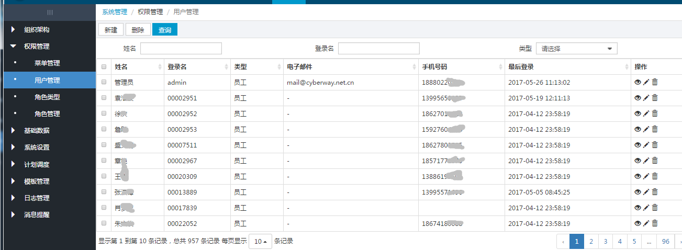
步骤2：点击新建按扭出现如下界面，输入用户信息，点击保存即可新增成功
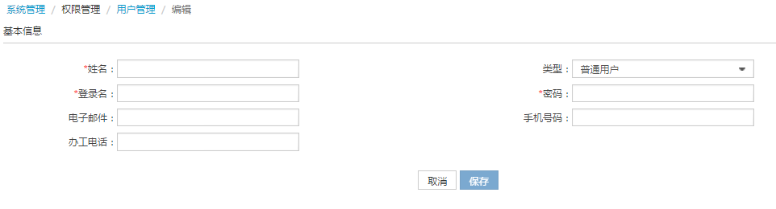
- 删除
步骤1：勾选需要删除的数据，点击删除按扭或者点击操作列下的删除
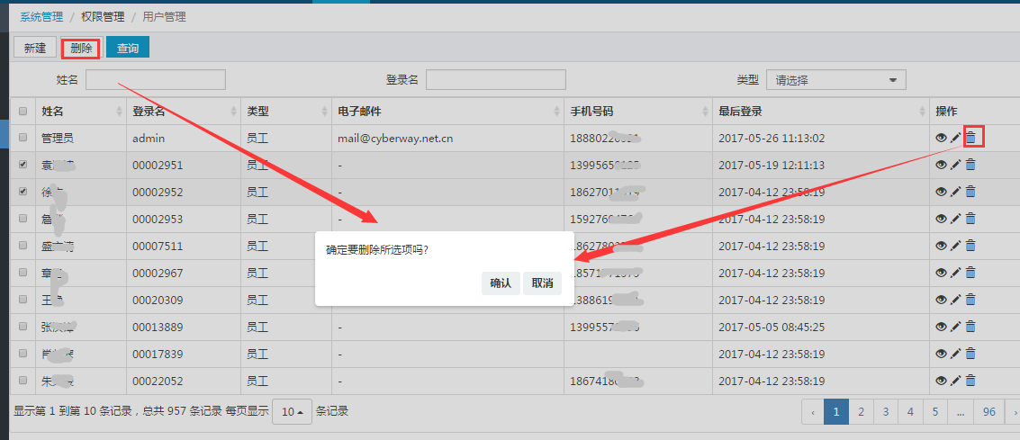
步骤2：提示“确定删除所选项吗？”选择“确定”删除成功，选择“取消”不进行删除。
- 查询
步骤1：输入姓名
步骤2：点击【查询】按扭如下图，查询出符合条件的用户信息至列表中
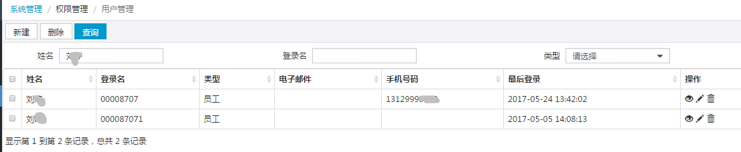
- 查看详情
步骤1：点击操作栏中的查看详情图标
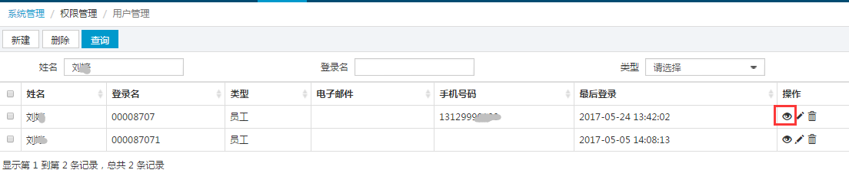
步骤2：进入详情界面，可点击取消返回列表页，点击编辑进入此员工的编辑页
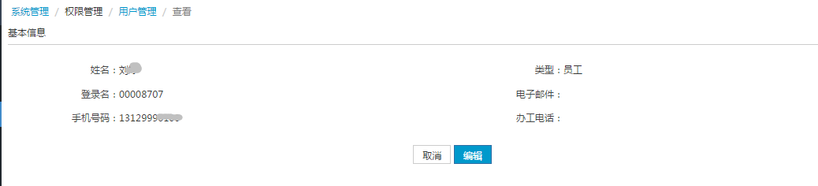
- 编辑
步骤1：点击操作栏中的编辑图标
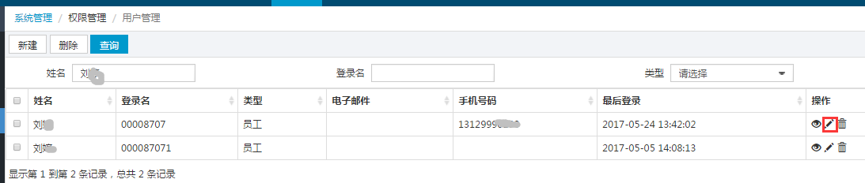
步骤2：进入编辑界面，输入要编辑的用户信息，点击保存即可编辑成功
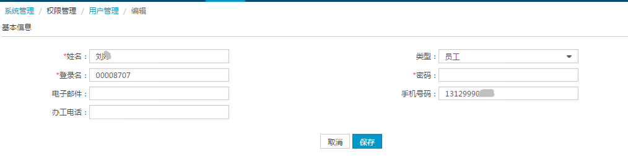

角色类型
- 查询
步骤1：在【系统管理】菜单下，点击子菜单【权限管理】-【角色类型】，如下图显示当前系统所定义的角色类型（不可编辑删除）
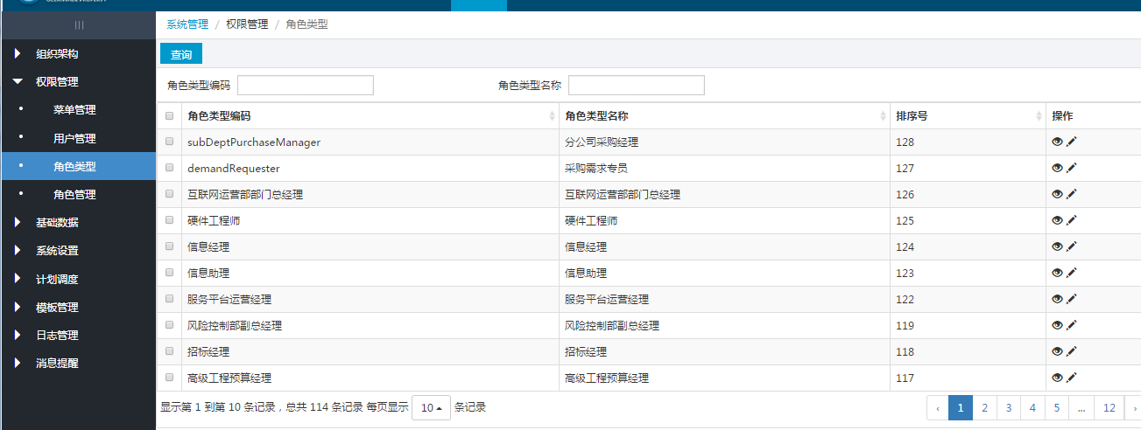
步骤2：输入角色类型编码、角色类型名称，点击查询
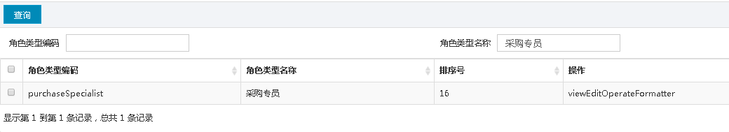

角色管理
- 新增
步骤1：在【系统管理】菜单下，点击子菜单【权限管理】-【角色管理】，点击资源树形菜单—泛海物业。目前角色是集团唯一一套，所以只需要在泛海物业集团级别添加角色
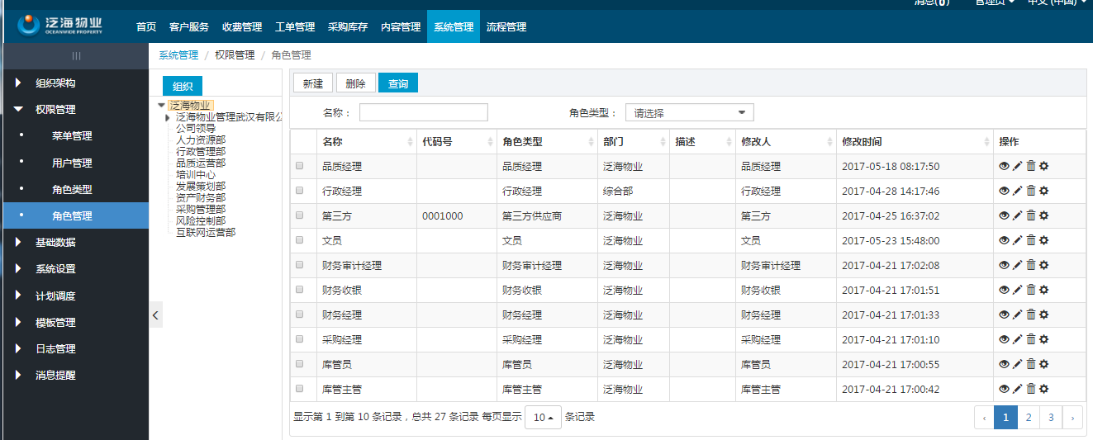
步骤2：点击新建按扭出现如下界面，输入角色信息，点击保存即可新增成功
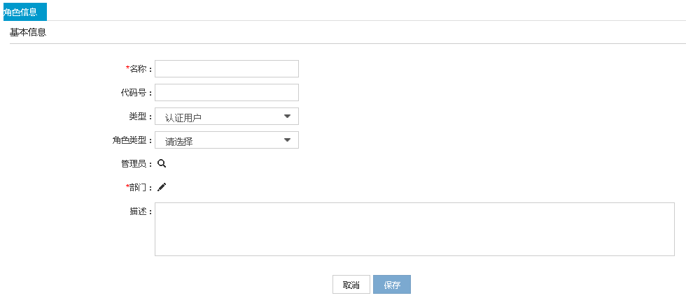
说明：“角色类型”下拉选项中的数据来源于2.2.2.3中的角色类型
- 删除
步骤1：勾选需要删除的数据，点击删除按扭或操作列下的删除图标
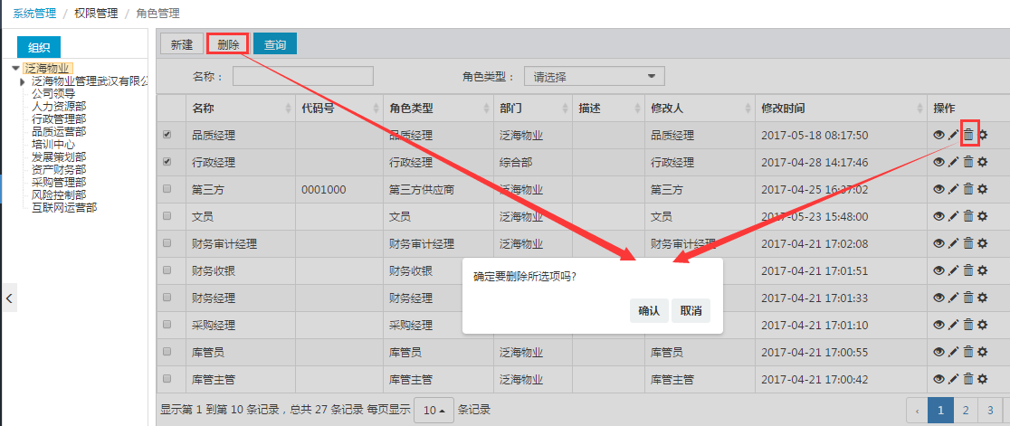
步骤2：提示“确定删除所选项吗？”选择“确定”删除成功，选择“取消”不进行删除。
- 查询
步骤1：输入名称、角色类型
步骤2：点击【查询】按扭如下图，查询出符合条件的角色信息至列表中
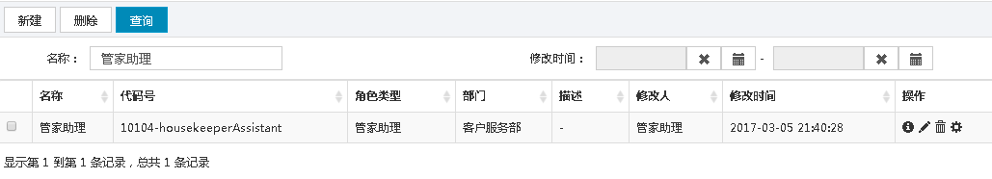
- 查看详情
步骤1：点击操作栏中的查看详情图标
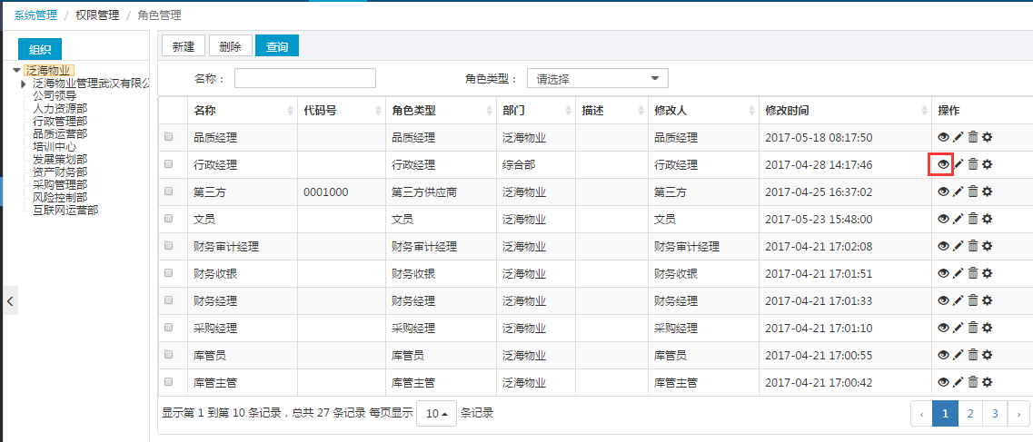
步骤2：进入详情界面，可点击取消返回列表页，点击编辑进入此角色的编辑页
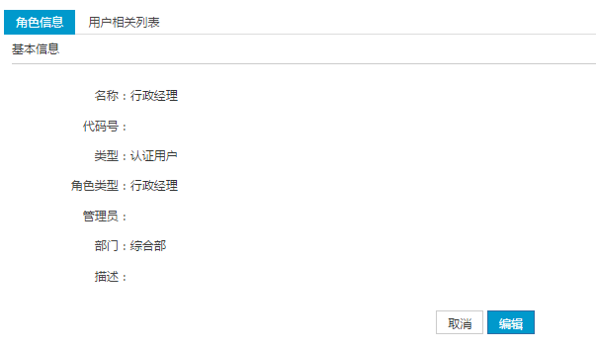
步骤3：点击用户相关列表，可以查看到该角色下关联的用户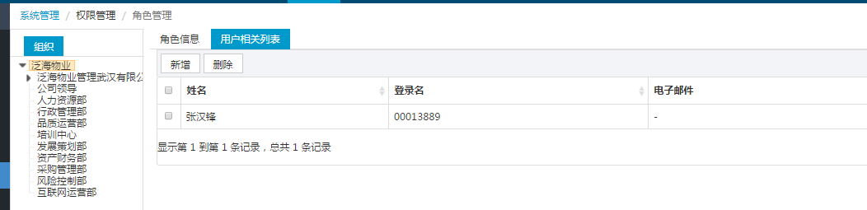
- 编辑
步骤1：点击操作栏中的编辑图标
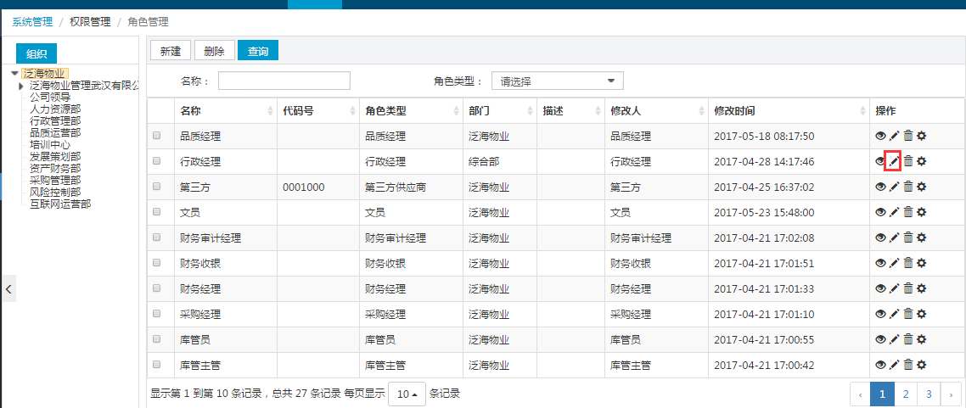
步骤2：进入编辑界面，输入要编辑的色角信息，点击保存即可编辑成功
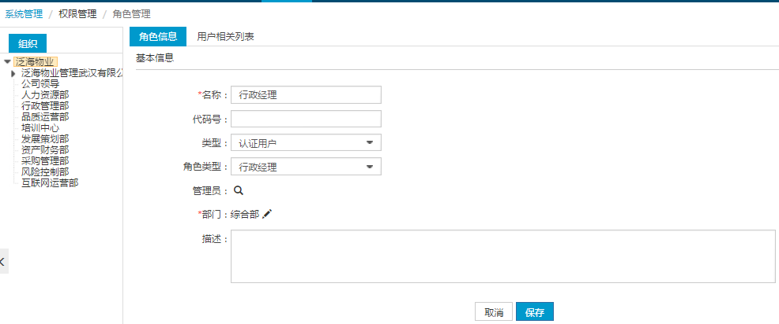
- 权限配置
步骤1：点击操作栏中的权限配置图标
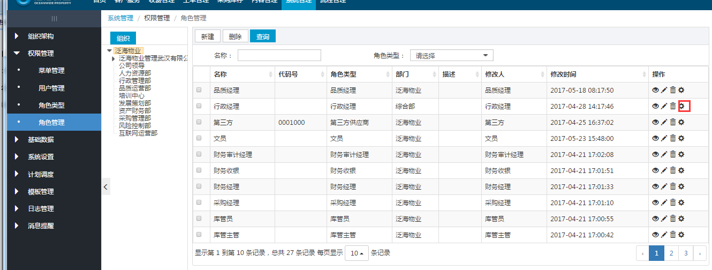
步骤2：展开权限菜单，勾选后点击保存后，此角色下的用户拥有勾选的权限，操作相应的内容。
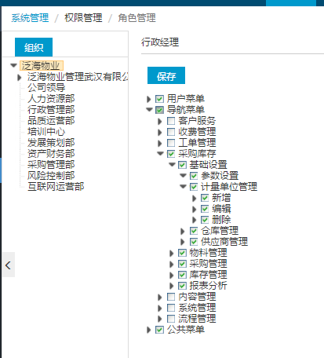

基础数据
单击
基础数据包括系统级、集团级、项目级三类。系统级的基础数据在整个系统只有一个份数据，在系统管理子系统中维护；集团级的基础数据由集团统一维护并下发，每个项目有一个独立的备份，项目根据实际业务需要增加或修改；项目级的基础数据由项目独立维护，集团不做统一管理。基础数据包括数据字典和地理区域模块。

数据字典
数字字典主要是维护数据字典资料，如币种、职务、职称、学历、技能、证件、区域、专业等功能。
数字字典包括新建、修改、查看、删除、查询等功能，如下图
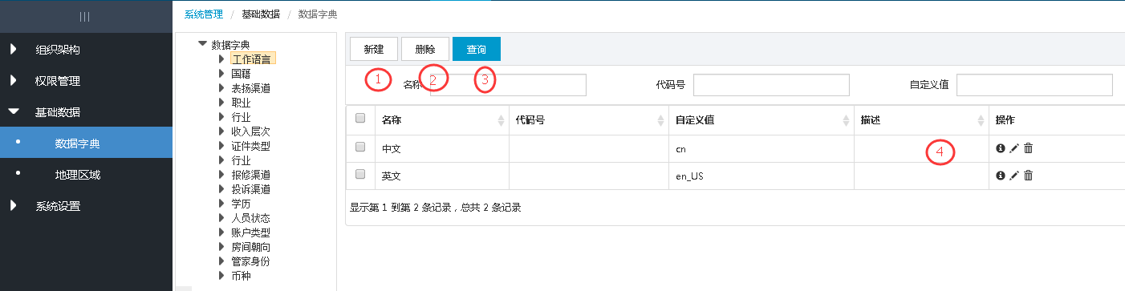
① 新建
步骤1：系统管理人员登录系统，在【系统管理】菜单下，点击子菜单【基础数据】-【数据字典】如下图，显示数据字典数据
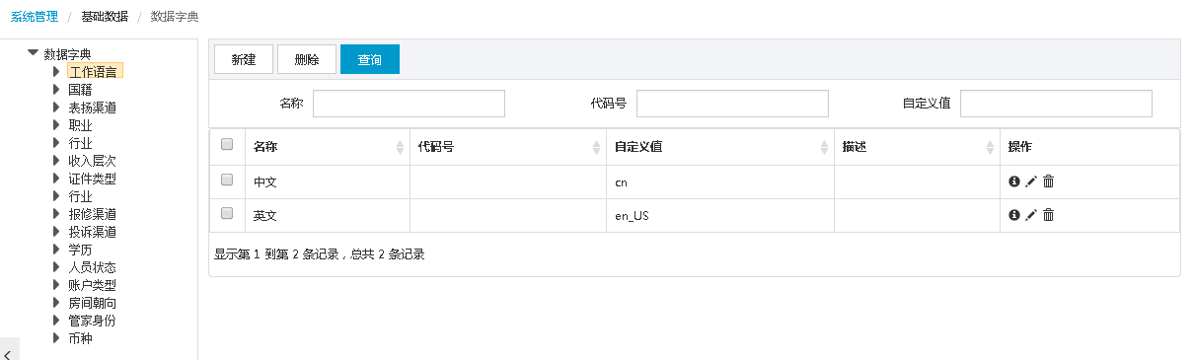
步骤2：选择所属的数据字典分类，点击【新建】按钮，进入新建界面如下图
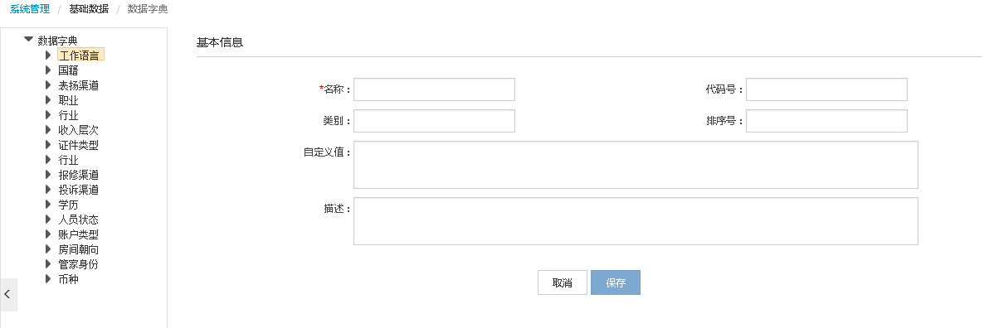
步骤3：输入新增界面数据，点击【保存】按钮
② 删除
步骤1：删除列表数据，可单选也可多选
步骤2：点击【删除】按钮
③ 查询
步骤1：在查询框中输入查询条件
步骤2：点击【查询】按钮，列表数据中显示符合条件的数据列表
④ 查看/编辑/删除
查看：点击图标，显示查看界面，查看界面和新增界面保持一致
删除：在某条数据后，点击图标，删除单条数据
编辑：点击图标，显示编辑界面，编辑界面字段和输入限制和新建保持一致。

地理区域
地理区域主要用于维护APP区域数据管理。
地理区域包括新建、修改、查看、删除、查询等功能，如下图
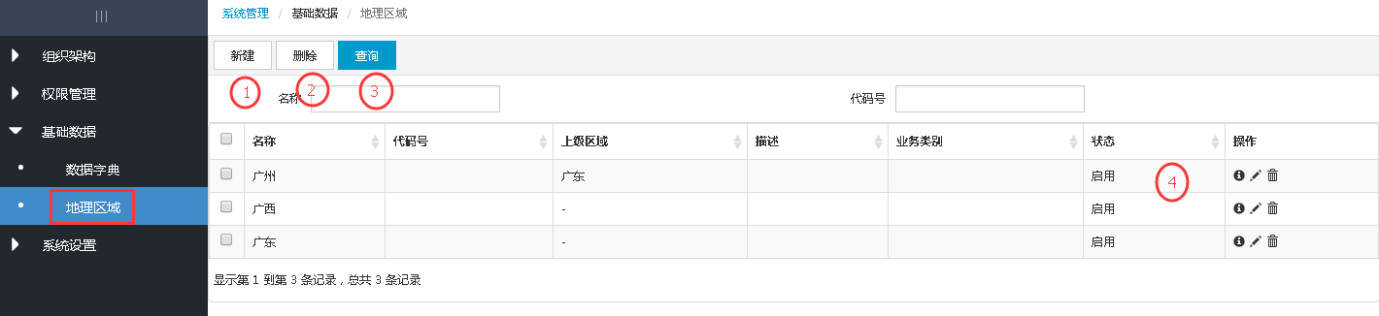
① 新建
步骤1：系统管理人员登录系统，在【系统管理】菜单下，点击子菜单【基础数据】-【地理区域】如下图，显示地理区域数据
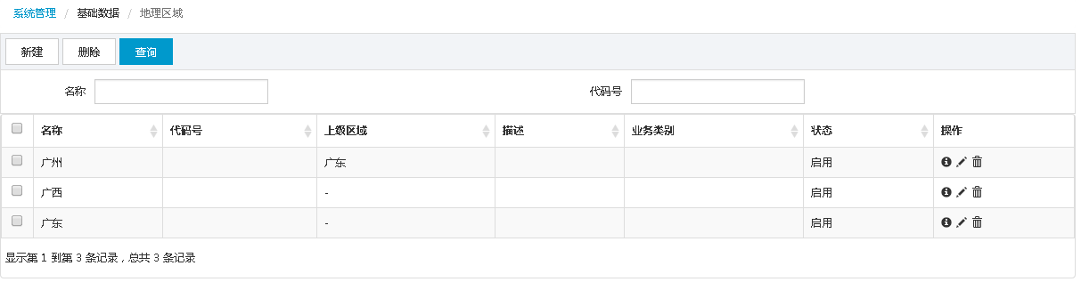
步骤2：点击【新建】按钮，进入新建界面如下图
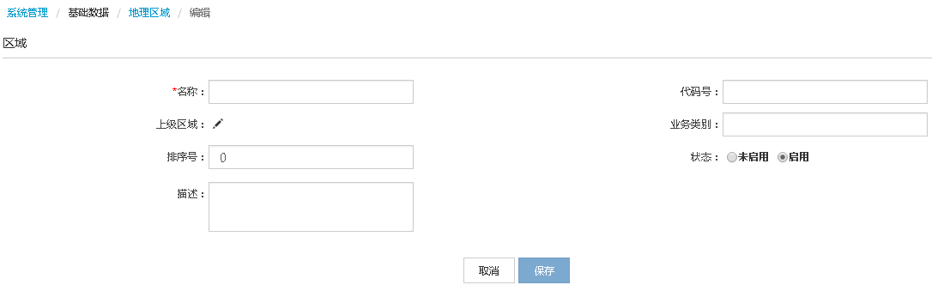
步骤3：输入新增界面数据，点击【保存】按钮
② 删除
步骤1：删除列表数据，可单选也可多选
步骤2：点击【删除】按钮
③ 查询
步骤1：在查询框中输入查询条件
步骤2：点击【查询】按钮，列表数据中显示符合条件的数据列表
④ 查看/编辑/删除
查看：点击图标，显示查看界面，查看界面和新增界面保持一致
删除：在某条数据后，点击图标，删除单条数据
编辑：点击图标，显示编辑界面，编辑界面字段和输入限制和新建保持一致。

系统设置

系统设置
设置系统参数，包括系统名称、Logo、CSS样式、Copyright、本地化如时间与货币等显示格式、语言等。
在【系统管理】菜单下，点击子菜单【系统设置】-【系统设置】如下图，显示系统设置数据，根据实际使用，修改数据，点击【保存】，即可完成数据修改。
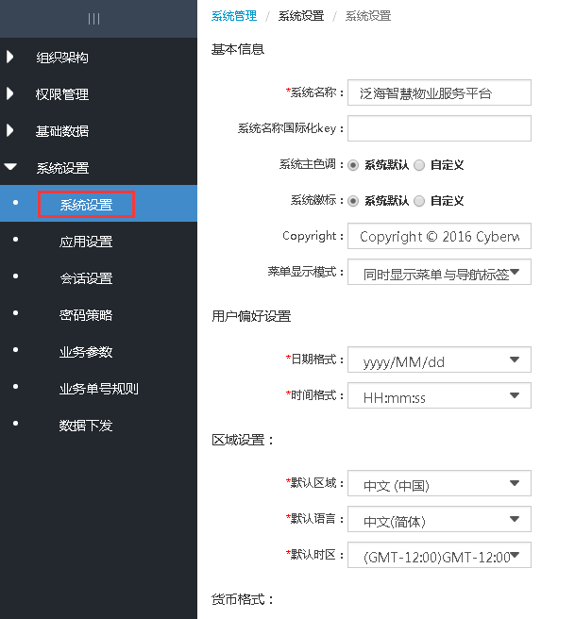

应用设置
应用设置主要用于设置APP应用的Logo、名称、版本号、应用下载地址、更新方式等。
在【系统管理】菜单下，点击子菜单【系统设置】-【应用设置】如下图，显示应用设置页面，根据实际使用，修改数据，点击【保存】，即可完成数据修改。
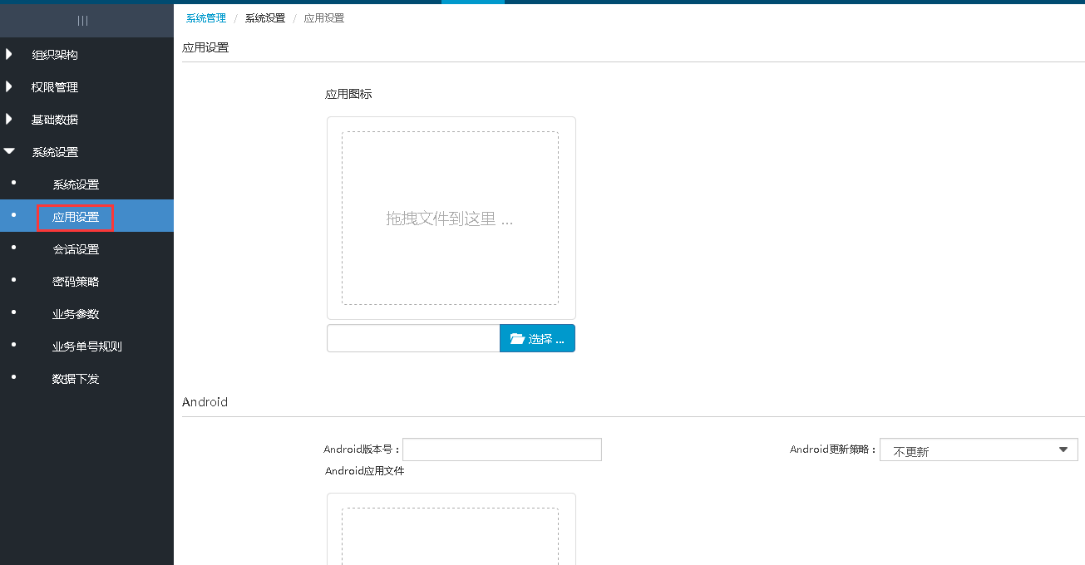

会话设置
会话设置主要用于设置登录访问的有效期。
在【系统管理】菜单下，点击子菜单【系统设置】-【会话设置】如下图，显示会话设置页面，根据实际使用，修改数据，点击【保存】，即可完成数据修改。
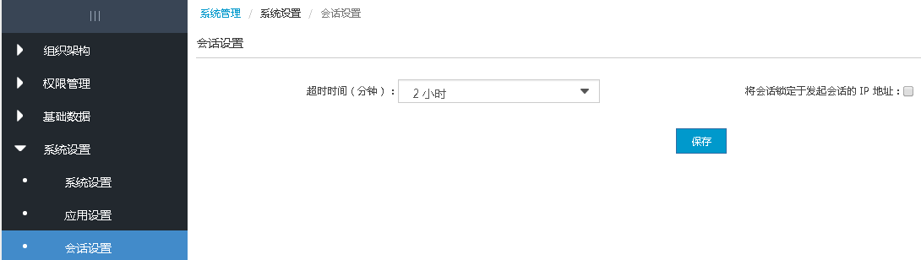

密码策略
密码策略主要用于设置密码的使用策略
在【系统管理】菜单下，点击子菜单【系统设置】-【密码策略】如下图，显示密码策略页面，根据实际使用，修改数据，点击【保存】，即可完成数据修改。
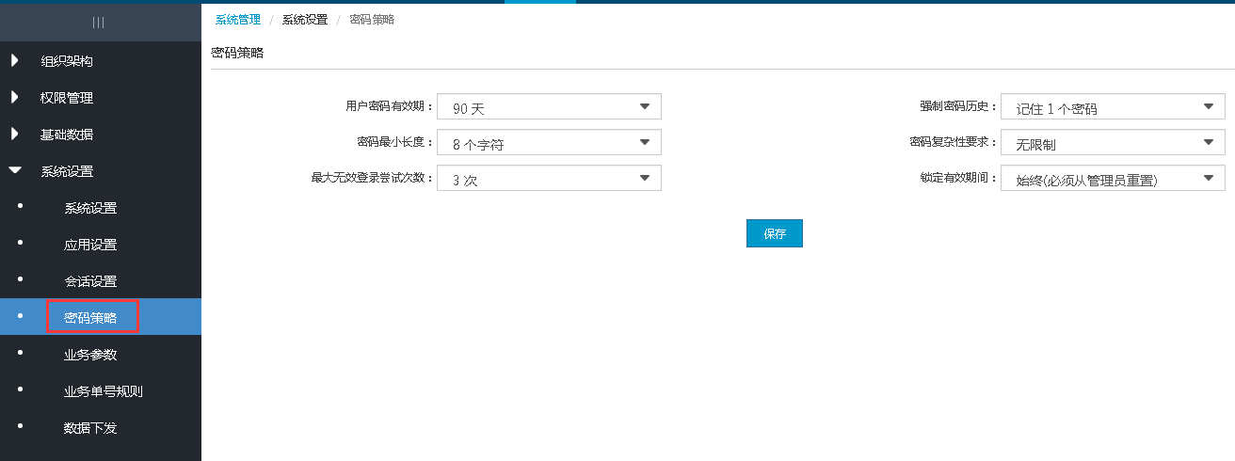

业务参数
通过对系统的业务参数的设置支持系统的业务规则的变化。业务参数包括当前会计期间、是否启用滞纳金、是否启用流程审批、月结结账日期方式等。
业务参数在集团统一设置后，项目在初始化时自动引用（自动复制）参数模版。项目可对模板级参数的值修改，不支持参数的新增、删除。
在【系统管理】菜单下，点击子菜单【系统设置】-【业务参数】如下图，显示业务参数数据。业务参数包括查看、查询和编辑等功能，如下图

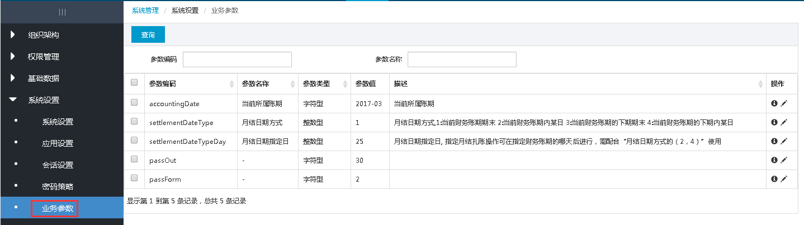
① 查询
步骤1：在查询框中输入查询条件
步骤2：点击【查询】按钮，列表数据中显示符合条件的数据列表
② 查看/编辑
查看：点击图标，显示查看界面，查看界面和新增界面保持一致
编辑：点击图标，显示编辑界面，编辑界面字段和输入限制和新建保持一致。

业务单号规则
自定义设置业务单据的编码规则，可根据不同的业务单据设置不同的编码规则。编码格式如“前缀＋时间戳＋序列号＋后缀”。
在【系统管理】菜单下，点击子菜单【系统设置】-【业务单号规则】如下图，显示业务单号规则数据。业务单号规则数据包括查看、查询和编辑等功能，如下图
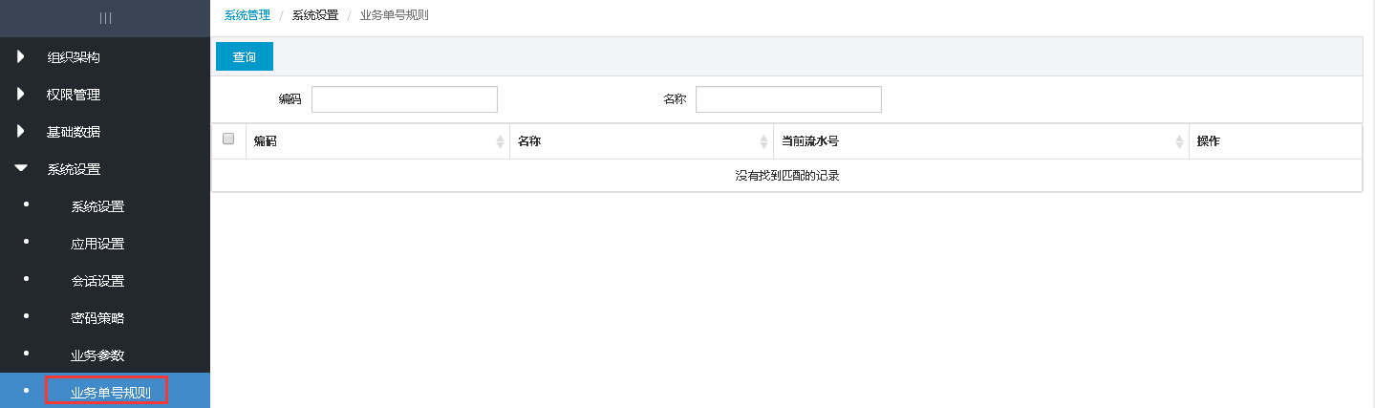
① 查询
步骤1：在查询框中输入查询条件
步骤2：点击【查询】按钮，列表数据中显示符合条件的数据列表
② 查看/编辑
查看：点击图标，显示查看界面，查看界面和新增界面保持一致
编辑：点击图标，显示编辑界面，编辑界面字段和输入限制和新建保持一致。
说明：
序号 | 编码分段 | 编码分段说明
1 | 单据类型 | 单据类型
2 | 单据类型名称 | 单据类型名称
3 | 前缀 | 文本字符
4 | 时间戳 | 包括选项：不使用时间戳，YYYY，YYYYMM，YYYYMMDD
5 | 时间戳前置分隔符 | 分隔符如“-”
6 | 序列号位数 | 序列号位数，整数
7 | 序列号前置分隔符 | 分隔符如“-”
8 | 序列号范围 | 包括选项：集团统一，分公司统一
9 | 当前序列号 | 整数，如1000，如果集团统一有效，如果分公司统一按项目存储当前序列号
10 | 序列号变化规则 | 目前只支持自增
11 | 后缀 | 文本字符

数据下发
将统一制定的集团主数据按项目实际的业务特点与管理目标下发分配给各项目。下发时可指定主数据类型，也可指定具体的主数据记录。
集团主数据下发到项目后，项目不可删除主数据记录，但可以修改主数据的部分属性。需要下发的主数据表及可修改的字段属性参考基础数据分级表。
在【系统管理】菜单下，点击子菜单【系统设置】-【数据下发】如下图，显示数据下发页面，如下图：
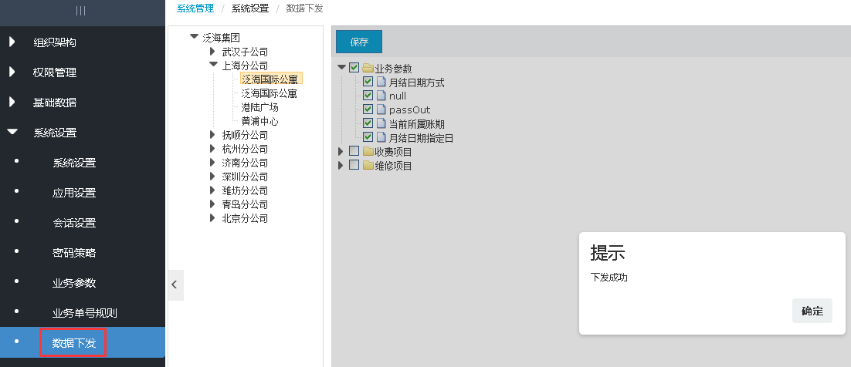
① 保存
步骤1：勾选需要数据下发的项目
步骤2：点击【保存】按钮，提示下发成功，即完成数据下发

